Issam Oullah
EXERCICE 22 TP°6– Gestion des imprimantes

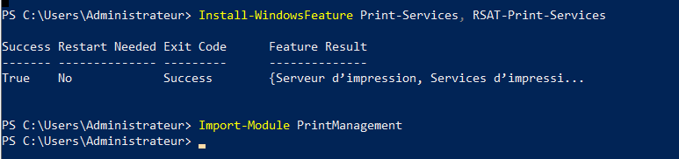
- Lister les imprimantes
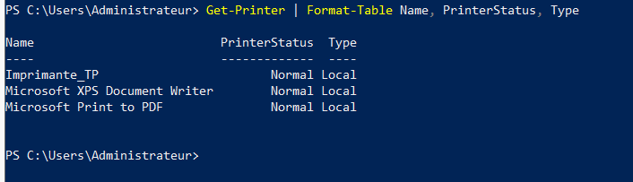
2.Modifier les propriétés
3.Gérer la file d’attente
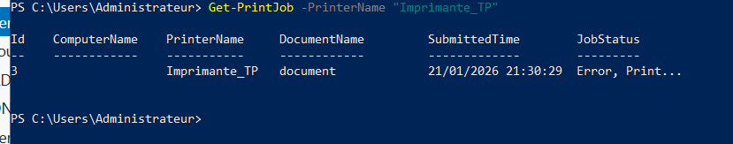
4. Annuler un travail
Use the Id 3 that appeared in your screenshot to delete the job.
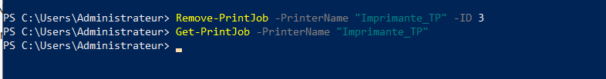
5.Redémarrer le spouleur
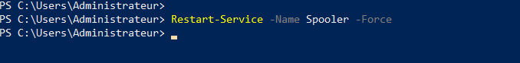
6. Exporter la configuration
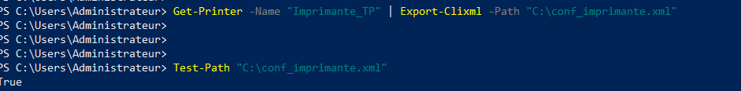
7. Importer la configuration
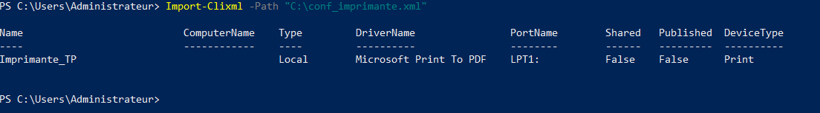
Explication : Cette commande importe et affiche les données de configuration stockées dans le fichier XML, confirmant que la sauvegarde est valide et exploitable.
8. Supprimer une imprimante

